Realizar ajustes en la plantilla de capacitación:
Cambiar lo resaltado por:
- Para cualquier servicio de soporte técnico, recargas de cilindros de respaldo, traslado de equipos, devolución de equipos deberá comunicarse a la LÍNEA DE SERVICIO AL CLIENTE Bogotá y Cundinamarca al 6014320520 - 6017563771 y en el Eje Cafetero al 606340 2658, canal nacional de WhatsApp 313 4016277.
- Utilizar el cilindro de respaldo únicamente en caso de fallo de concentrador o cortes luz. El tiempo de consumo de oxígeno del cilindro de respaldo se debe reportar a través de nuestras líneas de atención de lunes a sábado de 7:00 am a 7:00 pm o a través de nuestra pagina web.
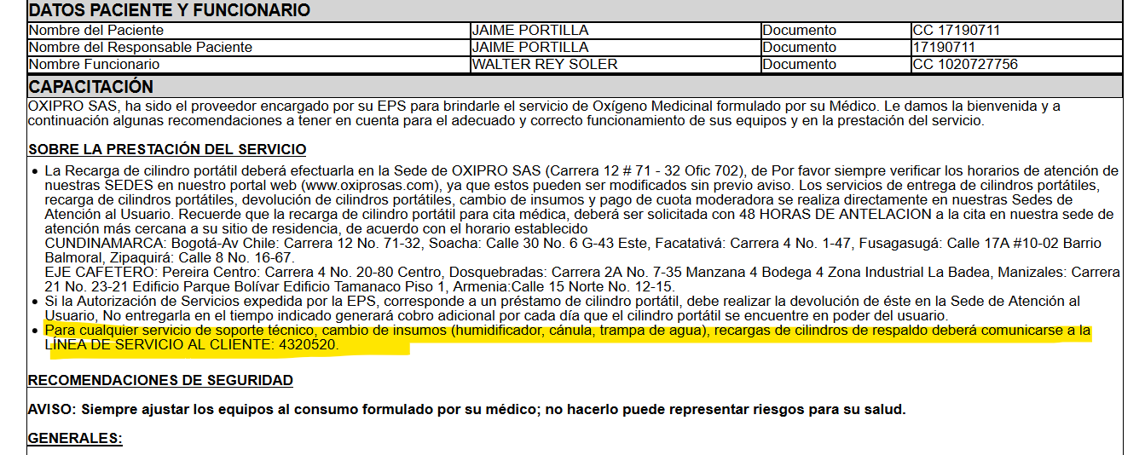

Eliminar texto resaltado
